TISKOVÁ ZPRÁVA 1.10.2025

Tomáš Liška vydává album Holy Grail.
Inspirace sahají od Pyrenejského poloostrova až po Blízký východ.
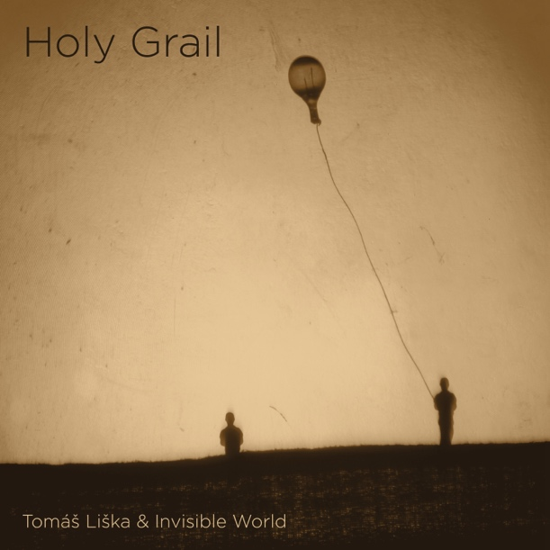
Renomovaný kontrabasista a skladatel Tomáš Liška vydává své v pořadí sedmé sólové album s názvem Holy Grail.

S kapelou Invisible World tak pokračuje v dramaturgii, kterou buduje již léta – spojování osobité tvorby s mezinárodními impulsy a otevřenost ke kulturním přesahům.
Na albu Holy Grail se podílí řada zahraničních hostů, kteří rozšiřují jeho zvukový charakter a přinášejí inspirace sahající od Pyrenejského poloostrova až po Blízký východ.

Deska obsahuje osm převážně instrumentálních skladeb.
Novým prvkem v Liškově hudební paletě je využití vokálu – text k titulní skladbě Holy Grail vznikl ve spolupráci Tomáše Lišky a zpěvačky Kateřiny García, která ho zároveň nazpívala.

Proč právě název Holy Grail?
Název alba symbolicky odkazuje k vnitřní touze po hledání něčeho vzácného, ideálního, a přesto nedosažitelného. Je to touha po dokonalosti, která může trvat celý život. Cesta se stává cílem. V mém hudebním světě je to putování za něčím, co nelze úplně uchopit, ale co mi stojí za to hledat.
Album vychází 1. října 2025 na labelu Invisible Records, a je dostupné na CD, LP i jako digitální download na www.tomasliska.com.
Křest desky proběhne 17.12. 2025 od 20:00 v klubu Jazz Dock.
Další koncerty:

20.11. Uherský Brod – ZUŠ
21.11. Brno – Jazzmin
28.11. Letovice – ZUŠ

Tomáš Liška působí na české a mezinárodní hudební scéně především v žánru jazz & world.
Patnáctým rokem je členem skupiny Robert Křesťan & Druhá tráva a spolupracuje s řadou předních českých interpretů.
Na svém kontě má sedm autorských alb, z nichž pět bylo nominováno na Cenu Anděl a album Hope (2020) tuto cenu získalo v kategorii Jazz & Blues.
Jeho ryze autorská kapela Invisble World dostala před devíti lety finální podobu a obsazení. Tato formace sklízí poklony po celém světě. Krom virtuózních výkonů jednotlivých členů, je kapela ceněna pro svůj osobitý projev a citlivou fúzi autorské hudby, jazzu a world music.

Informace o albu:
Nahrávka: Miloš Rojko ml., Birdland Studios, Slovensko
Mix: Adam Pakosta
Mastering: Adam Pakosta
Obal: Jakub Chaba
Grafika: Marcel Bárta

Obsazení:
Tomáš Liška – kontrabas, baskytara, zpěv, perkuse
Nikola Zarić – akordeon, zpěv, perkuse
Efe Turumtay – housle, zpěv, mandolína
Kamil Slezák – bicí & perkuse, zpěv

Mahan Mirarab (Írán) – bezpražcová elektrická kytara
Tuncay Gören (Turecko) - sazbüş, oud
Václav Greif - clapping, bata drums
Sofia Labropoulou (Řecko) - kanun
Cenk Erdoğan (Turecko) – bezpražcová akustická kytara
Oscar Antolí (Španělsko) – klarinet & basklarinet
Kateřina García - zpěv
Eileanór García Ní Liatháin - zpěv
Muireann García Ní Liatháin - zpěv
Beata Elly Lišková - zpěv

Seznam skladeb:
1. Golden Dew 6:35
2. Chilli con silicon 6:27
3. La vida 6:26
4. Holy Grail 4:54
5. Agora 5:51
6. Lost Ghost 5:50
7. Afroine 7:58
8. Meanders 6:03

Total Time: 50:22

YouTube:
https://youtu.be/vXjaRVdIy8E
https://youtu.be/EptPrMmv5Z8

Dropbox link na album, cover & foto kit:
https://www.dropbox.com/scl/fo/cu7vc7fg7epgyfbl5c3jm/AK6l3E5EnOe0w8R3soN7iNM?rlkey=jurbgcyjb10seyndlm4fwhwtx&st=x1wzldg1&dl=0

Kontakt: info@tomasliska.com
Web: www.tomasliska.com

Album vzniklo za podpory Ochranného svazu autorského (OSA) a Ministerstva kultury ČR
